TCP协议
TCP(传输控制协议)包括建立连接、传输信息、断开连接的过程。

建立连接（3次握手）
客户端（SYN） seq=0 ack=0
服务端（SYNC-ACK） seq=0 ack=1
客户端（ACK） seq=1 ack=1

传输信息
丢包重传 顺从重组 完整性检查

确认送达
服务端（ACK）

断开连接 （4次握手）
客户端（FIN）
服务端（ACK）
服务端（FIN）
客户端（ACK）
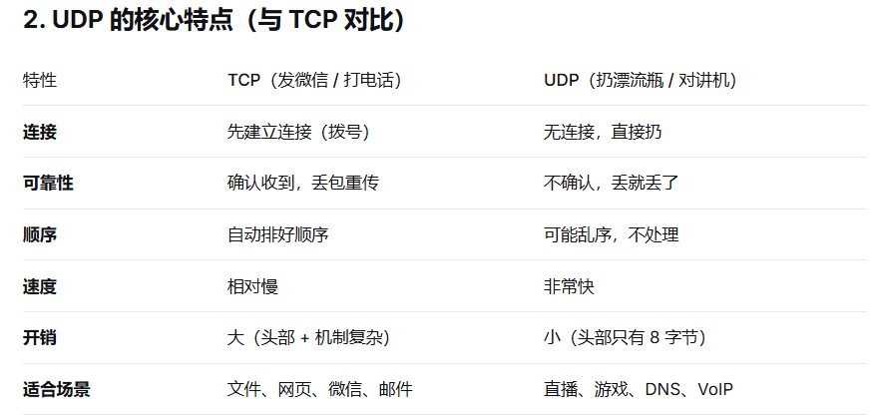

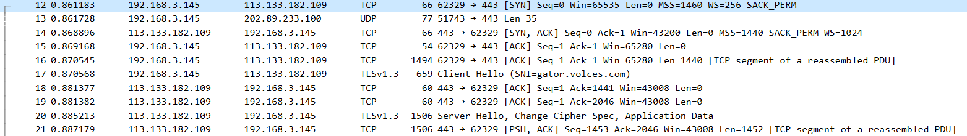

手机热点服务端ip：10.122.77.90，电脑客户端的ip地址是10.122.77.199.客户端先发送2次“ABC”,服务端端后发送2次”hhhh“。

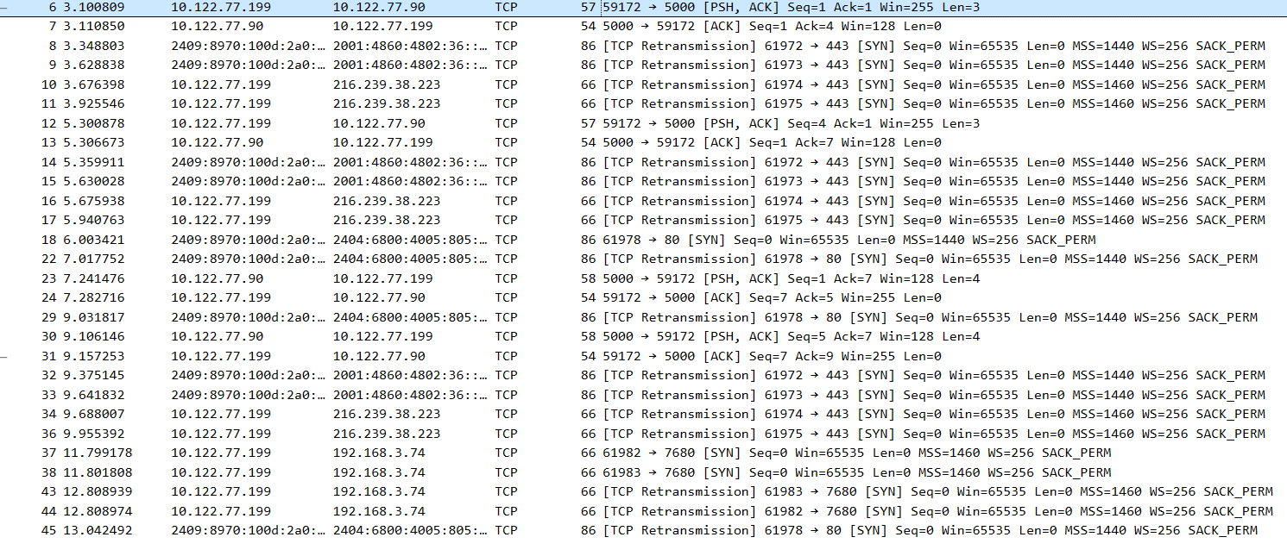
序列号seq：看自己，我发出去包裹的编号（我将要发送字节（包裹）的起始编号）
应答号ack：看对方，我期望收到你的下一个包裹编号，它告诉对方：“你发给我的编号到 ack-1 的数据我都收到了，现在请你从 ack 这个编号开始，继续发下一段数据给我。
ack 永远等于对方上一次发送的 seq + 对方发送的数据长度

电脑和手机连接失败的可能原因是电脑防火墙阻止了连接，需要修改入站规则，将本地端口改为所有端口或者特定端口。

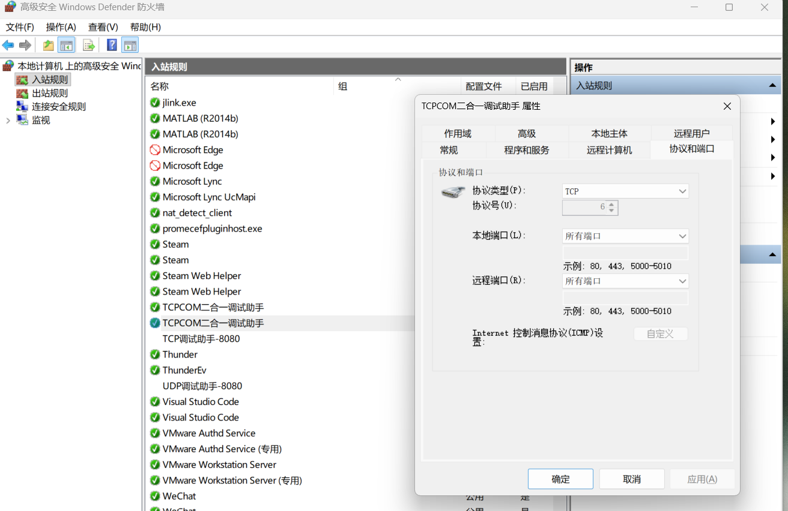

W5500例程
offset&=(S_RX_SIZE-1);//计算实际的物理地址
